STARVING IN SUBURBIA

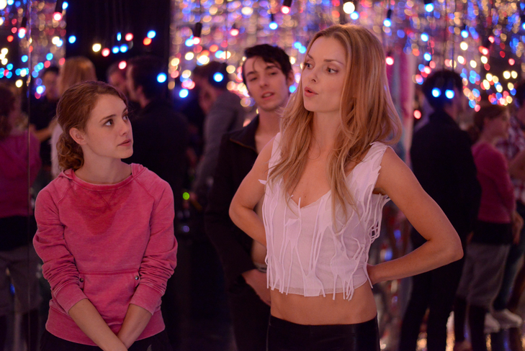
Fim je snimljen 2014. godine, a govori o sedamnaesto-godišnjoj plesačici imena Hannah koja se pridružuje web stranici Thinspiration te se posvećuje gotovo fanatičnom slavljenju ideala mršavosti sve dok u potpunosti njome ne ovlada mračan svijet anoreksije.
U slučaju naslova ovog filma mogli bismo se složiti s izrekom koja kaže da je svaki prijevod izdaja. Gladovanje u predgrađu bio bi doslovan prijevod, no onaj slobodniji glasio bi Gladovanje ispod površine. U prvom slučaju trebalo bi posvijestiti kako predgrađe osim mjesta gdje se živi simbolički označava ambijent koji pojedinca priječi da živi punim životom. U drugom slučaju naglašeni su skriveni elementi koji ispod površine naše svakodnevice upravljaju našim vidljivim ponašanjem. U ovom filmu riječ je o prehrani i tjelesnoj dimenziji kao onom vidljivom, te o duševno-duhovnom kao onom manje vidljivom. Slobodniji bi prijevod bio dublji, kompleksniji te znakovitiji jer je već u naslovu ponuđena dijagnoza i rješenje za problem anoreksije i bulimije.
Za razvijanje bolesti poput anoreksije potrebna je sprega više faktora, a mi ćemo navesti samo one koji su obrađeni u filmu, te kratko prokomentirati one najvažnije. Društveni moment najbolje nam dočarava izjava Hannine prijateljice koja joj u formi pitanja sugerira da svatko želi biti bar malo anoreksičan, misleći pritom na fashion friendly anorexic. Već su društveni stereotipi postavljeni tako da mlada djevojka koja želi pratiti standarde bude jako blizu stanju pothranjenosti. Ako tome dodamo osobni duševni moment tipičan za adolescentsku dob – komplekse, nesigurnost, strah od odbijanja i neprihvaćanja, ljubomoru na one koji se uklapaju u postojeće stereotipe, perfekcionizam - tada se razvija ozbiljna predispozicija za ovu smrtonosnu bolest. Posebno je važno istaknuti ambivalentnost perfekcionizma koju je Hanni izložila učiteljica plesa. Perfekcionizam je dobar ukoliko nas motivira da postižemo više i da se ne zadovoljavamo osrednjošću, a potencijalno je opasan za one koji ne znaju odrediti granicu, jer čovjek nije savršeno biće. Između ostalog, u podnožju perfekcionizma ni ne mora biti težnja za savršenošću, može biti i strah od gubitka kontrole (dok sve stvari obavljam bez greške u poziciji sam kontrole). Treća važna karika za razvijanje bolesti je nezdrava obiteljska situacija. Problemi mogu nastati na bilo kojoj unutarnjoj obiteljskoj relaciji, a konkretno u filmu, a često i u životu, riječ je o odnosu otac – kći/sin. U tom odnosu može doći do pretjerivanja na dvije strane: pretjerana navezanost, ali i zanemarivanje kćeri od strane oca. Hannin otac posvećen je sinu, a kćer gotovo da ni ne primjećuje. Iz bilo kojeg razloga, opravdanog ili neopravdanog, roditelji mogu biti više posvećeni jednom djetetu, a drugo zanemarivati. Disfunkcionalnost obitelji najbolje se može vidjeti u nemogućnosti objednog zajedništva. Kad god se nađu zajedno za stolom nastane svađa a objed se prekida. Nemoguće je u potpunosti racionalizirati vezu emocija i želudca, ali ako vrijedi izreka da ljubav ide kroz želudac, tako i nedostatak ljubavi, podrške, sigurnosti također ide kroz želudac. Emocionalni problemi odražavaju se na našu prehranu ovisno o tome što svjesno ili nesvjesno želimo time postići. Može biti riječ o korištenju hrane kao afektivne nagrade ili supstitucije za ono što nam duševno nedostaje, pa se razvija bulimija, ali i o korištenju tijela kao neverbalnog sredstva komunikacije da se skrene pažnja na ono što se iznutra proživljava, a nije okom vidljivo ni riječima iskazivo, u mnogim slučajevima i neposviješteno.
„PRONAĐI SREĆU U KONTROLI“
ButterflyAnna savjetuje Hanni da sve svoje životne probleme stavi pod nadzor tako da zadobije kontrolu nad unosom kalorija. Kaže joj: „Pronađi sreću u kontroli“. Potpuna kontrola značila bi potpuno odbacivanje hrane. Logika koja stoji iza toga jest da se mnogo malih problema objedini jednim velikim izazovom, pothvatom čije će rješavanje mistično riješiti i sve ostale probleme. Tijelo tako postaje arhineprijatelj kojeg treba poraziti, a ishod te pobjede je fizička smrt pojedinca. Mnogi razvojni psiholozi ističu važnu ulogu oca u životu adolescenta kao onoga koji svojim ponašanjem bitno utječe na stav adolescenta prema vanjskom svijetu. Tako će onaj adolescent koji je zanemaren ili pretjerano navezan na oca razviti strah od vanjskog svijeta, te će taj strah na različite načine pokušati staviti pod kontrolu. Što je veći strah, to je potreba za kontrolom veća. U slučaju anoreksije na scenu stupa intuitivna homologija svijet – tijelo, poznata od drevnog doba. Tijelo je mali mikrokozmos u kojem se kompenzira nedostatak kontrole u vanjskom svijetu. Za liječenje anoreksije od ključne je važnosti povjerenje. Čin povjerenja je svaki onaj čin u kojem postoji spremnost prepustiti određenu kontrolu nad vlastitim životom onoj osobi kojoj se vjeruje (majka, otac, muž, žena, Bog). Nije lagano odustati od vlastite slike svijeta i prihvatiti tuđu. Konkretan primjer bio bi onaj kada majka Hanni kaže kako izgleda zdravo i snažno, a Hanna kaže: „Misliš debeljuškasto?“. U tom slučaju terapeutski ispravno bilo bi pristati na viziju kakvu o meni ima osoba koja me voli, a odustati od vlastite viziju sebe jer je ona iskrivljena. To znači vidjeti se očima osobe koja te voli. Taj čin razbija strukturu začaranog kruga ove bolesti: strah – kontrola – sreća (smrt), a uvodi novu: strah – povjerenje – život.

POSTATI LEPTIR

U filmu se izravno ne spominje religija, ali su u mnogim scenama obrađeni oni elementi koji tradicionalno spadaju u područje duha. Riječ je o nekoj vrsti uvrnute duhovnosti koja anoreksiji pristupa idolatrijski. Na okultnu pozadinu veze leptir – kontrola – totalna sloboda nećemo se previše osvrtati, ali nije na odmet spomenuti kako je ta veza u našem stvarnom društvu poprilično zastupljena preko vizualnih medija. Ono što je nama važnije vezano uz anoreksiju i motiv leptira je to što je oko njega strukturirano ključno iskustvo iz područja povijesti religija: smrt = novo rođenje. Personificirana anoreksija u Hanninoj glavi nudi joj inicijacijski izazov „zero callory diet“ kao put do iskonske čistoće i rajskog stanja nevinosti. Potrebno je umrijeti sebi (deny your flesh) i roditi se iznova kao leptir u novom netjelesnom načinu postojanja.
Također je važan noćni trenutak u filmu kada Hanna nakon bulimične scene uistinu predaje kontrolu nad sobom, ali idolu anoreksije pod lažnim svjetlom te uz prisustvo brojnih leptira.
Znakovita je i interpretacija kršćanskog creda koju Hanna izgovara majci u histeričnom ispadu:
„I believe in control, the only force mighty enough to bring order to the chaos that is my life. I believe in perfection. I believe in salvation by trying just a bit harder than I did yesterday. I believe in a holy black and white world, the losing of weight, the recrimination of sins, the abnegation of the body and a life ever fasting.“
Za kraj je bitno napomenuti da iako nije riječ o visokobudžetnom filmu, kompleksna tema anorekcije/bulimije obrađena je iznimno kvalitetno, ne zanemarujući ni jedan od bitnih segmenata koji doprinose razvoju ove bolesti, te se zbog toga može preporučiti ovaj film svima onima koji se žele educirati o ovoj temi.

Ova stranica promovira anoreksiju kao stil života
U filmu su izneseni mnogi statistički podatci, a jedan od njih ističe kako 98% oboljelih od anoreksije čine djevojke u dobi 12 – 25 godina
Posebno su ugrožene djevojke koje se bave baletom zbog rigidnih fizičkih standarda te naglašene komponente perfekcionizma .
Internetski je logo stvarne djevojke koja uvlači u svijet anoreksije nove regrute, a fizički je susrećemo tek na kraju filma. Hannah ju u mašti idealizira, zamišlja njezin lik, a bolest joj daje glas, volju, intelekt
Strah se osim gladovanja može pokušati staviti pod kontrolu i drugim načinima: samoozlijeđivanjem, konzumacijom droga, nasiljem
U religijskom području idol je stvar ili osoba koju slijepo štujemo. Ekstremno opasni idoli su oni koji mogu barem nakratko integrirati ličnost, nakon čega slijedi ozbiljan pad u teška psihička stanja. Autentični odnos prema transcendentnom (barem u kršćanskom miljeu) podrazumijeva slobodu, zajedništvo, a umjesto sljepila otvorene oči za svijet, drugoga i sebe.

